知识库文档：SRMS列印中文出现问号

本文档包含 3 个问答对，来源于原始文档的处理和整理。

## Q1: 相关问题

**A:** 文档来源：SRMS列印中文出现问号  
  
进入控制面板，开始搜索Control Panel  
选择Region 区域  
更改Unicode 程序中的当前语言，改为中文简体或者繁体。重启电脑后正常。

*关键词:* 选择, 开始搜索, 区域, 进入控制面板, 更改, 重启电脑后正常, 程序中的当前语言, 改为中文简体或者繁体

──────────────────────────────────────────────────

## Q2: SRMS列印中文出现问号中的图片1

**A:** 这是来自文档《SRMS列印中文出现问号》的第1张图片。

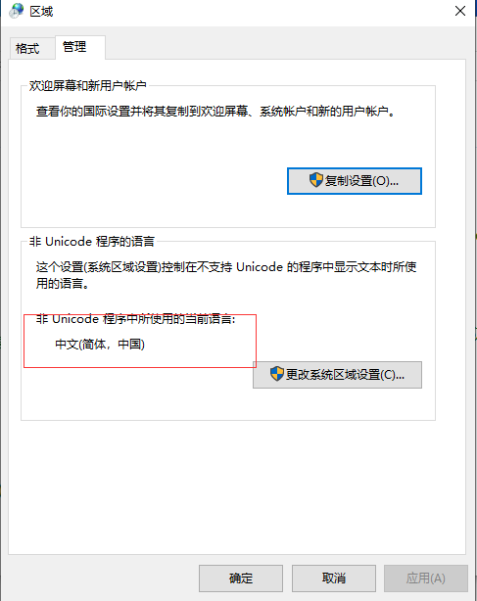

*关键词:* SRMS列印中文出现问号, 图片, 图像

──────────────────────────────────────────────────

## Q3: SRMS列印中文出现问号中的图片2

**A:** 这是来自文档《SRMS列印中文出现问号》的第2张图片。

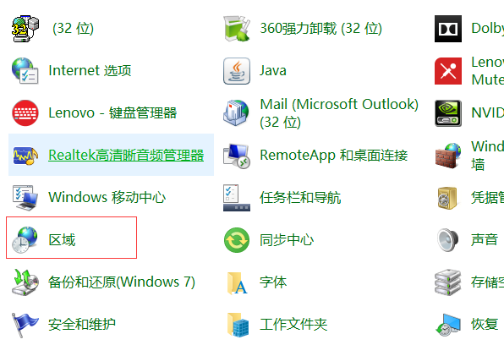

*关键词:* SRMS列印中文出现问号, 图片, 图像

──────────────────────────────────────────────────